Khang Nguyen 300007277

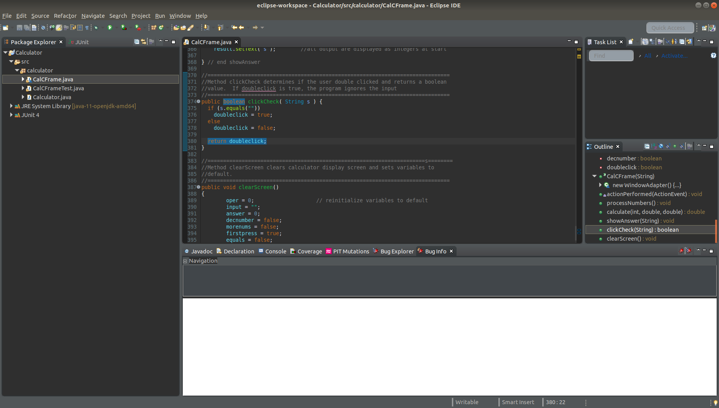

L’erreur disait que nous utilisons == ou != pour comparer 2 strings, cependant java utilise la methode String.equals(String) pour comparer les strings. DOnc J’ai changer le “s == (“”)” pour “s.equals(“”)”.